**SỐ HÓA VÀ CẤU TRÚC CỦA NỀN KINH TẾ SỐ**

*Lê Văn Doanh*

*Trung tâm R&D Rạng Đông*

***Với việc phát triển và phổ cập rộng rãi của Internet, của Smartphone và của Internet kết nối vạn vật IoT, trong khoảng hai thập niên gần đây nền kinh tế thế giới đang chuyển đổi và phát triển mạnh mẽ từ nền kinh tế đã hình thành từ ngàn năm sang kinh tế số. Đây là cơ hội và thách thức cho tất cả các quốc gia mà Việt Nam không phải là ngoại lệ.***

***Bài viết này là mở đầu cho loạt bài có chủ đề chung là Nền kinh tế số, đề cập đến mọi khía cạnh của trào lưu khoa học công nghệ, văn hóa, xã hội của kinh tế số, chú trọng trình bày các bước mà một doanh nghiệp hoạt động ở bất kỳ lĩnh vực và quy mô nào cần phải sẵn sàng chuẩn bị chuyển đổi sang nền kinh tế số để không mất thời cơ trong cuộc cách mạng công nghiệp 4.0.***

**SỐ HÓA LÀ THỰC TIỄN CỦA MỌI LĨNH VỰC HOẠT ĐỘNG KINH TẾ, VĂN HÓA, XÃ HỘI**

Kinh tế số còn gọi là kinh tế Internet, kinh tế Web, kinh tế mới dựa vào công nghệ thông tin và truyền thông trong mọi khâu sản xuất, dịch vụ, trao đổi và tiêu dùng. Trong nền kinh tế số toàn bộ hoạt động được “số hóa”.

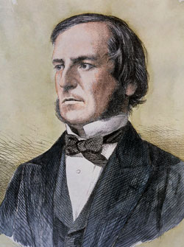Khái niệm số hóa bắt nguồn từ lý thuyết đại số rời rạc do nhà toán học và triết học Anh George Boole (1815-1884) (hình 1) đề xuất. Đại số Boole được xây dựng dựa trên 2 biến trạng thái: đúng (1) và sai (0). Đây cũng chính là 2 trạng thái logic mà các nhà kỹ thuật điện, điện tử sử dụng để tạo ra các bộ xử lý bên trong các máy tính điện tử. Mọi hoạt động kinh tế, xã hội loài người đều dựa trên nền tảng của việc thu thập và xử lý thông tin. Việc số hóa toàn bộ hoạt động này được hiểu theo nghĩa là toàn bộ dữ liệu chứa thông tin được xử lý hoàn toàn tự động bằng phần cứng là các bộ vi xử lý theo một thuật toán do phần mềm quyết định.

Thông tin số hóa không tiêu tốn công suất của nguồn tin, việc truyền dữ liệu số không chịu ảnh hưởng của nhiễu điện từ. Tín hiệu số truyền đi xa nhờ cáp quang có độ suy hao rất nhỏ. Với hai mức tín hiệu đúng (1) sai (0) rõ rệt thông tin nhận được hoàn toàn tường minh, không bị mập mờ.

Với kỹ thuật vi điện tử trên cùng một phần cứng có thể xử lý  **Hình 1. George Boole**

nhiều loại bài toán khác nhau, vấn đề là chỉ cần thay đổi phần mềm, do đó xử lý kỹ thuật số rất linh hoạt và đa dạng.

Thông tin số hóa có thể truyền đi xa qua mạng Internet với khoảng cách gần như vô hạn và kết nối gần như tức thời với mọi đối tượng. Vì những lý do kể trên mà việc số hóa là xu hướng không thể đảo ngược, diễn ra trên toàn bộ hệ thống khoa học công nghệ, điều hành quản lý kinh tế xã hội, kể cả lĩnh vực vui chơi giải trí như nghe nhìn.

Hình 2 diễn tả việc số hóa diễn ra ở nhiều đối tượng và hoạt động kinh tế, văn hóa, xã hội qua hoạt động của các tập đoàn nổi tiếng.

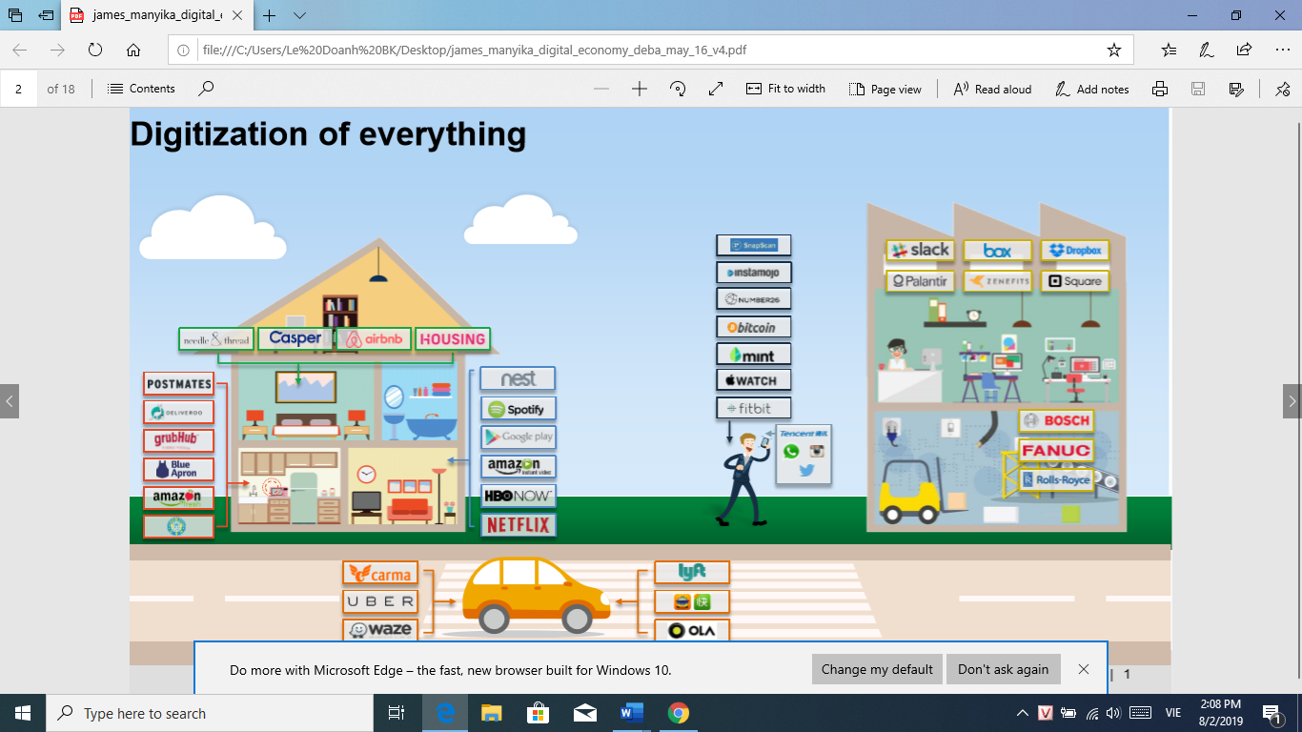

**Hình 2. Số hóa mọi đối tượng**

**CẤU TRÚC CỦA NỀN KINH TẾ SỐ**

Cấu trúc của nền kinh tế số gồm 3 khu vực chính được biểu diễn bằng 3 vòng tròn hình 3 là:

**Các ngành kinh tế , Chính phủ điện tử , Smart city, Smart home**

**Thương mại điện tử**

**Phânphối**

**Ngân hàng**

**Giáo dục**

**Chế tạo máy tính, thiết bị đầu cuối, đường truyền, phần mềm, TV, Radio, BTS, Smarphone. cảm biến...**

**Du lịch**

**Y tế**

**Các dịch vụ online**

**Giao thông**

**Hình 3 Cấu trúc nền kinh tế số**

1. Sản xuất, chế tạo các thiết bị thông tin truyền thông như máy tính, các thiết bị đầu cuối, các thiết bị đài phát TV, Radio, trạm BTS, công nghệ phần mềm, chế tạo cáp quang, Internet thế hệ 5G, Internet kết nối vạn vật IoT... được biểu diễn bằng các vòng tròn trung tâm màu nâu. Đây là khâu cốt lõi, ảnh hưởng quyết định tới hiệu quả của nền kinh tế số. Ngày nay, với việc phát triển mạnh mẽ của công nghệ vật liệu và quy trình sản xuất mới, các linh kiện và thiết bị phần cứng có tính năng kỹ thuật ngày càng cao, công nghệ phần mềm hướng đối tượng rất mạnh nên hiệu quả sử dụng của thiết bị phần cứng càng cao.

2. Dịch vụ nội dung số: Các dịch vụ thương mại điện tử, thông tin truyền thông bao gồm các bộ phận sản xuất chương trình và vận hành các đài phát TV, Radio, các trạm dịch vụ thông tin cố định và online được biểu diễn bằng vòng tròn màu xanh. Khối này nằm ở vị trí trung gian giữa nhà chế tạo và người sử dụng.

3. Khu vực sử dụng của nền kinh tế số là khu vực rộng rãi nhất nằm ở mọi không gian, trên toàn lãnh thổ gồm các ngành kinh tế công nông nghiệp, ngân hàng, giao thông, các kênh phân phối, bảo hiểm y tế, giáo dục, du lịch, các dịch vụ vui chơi giải trí, mạng xã hội...

**CÁC ĐẶC TRƯNG CỦA NỀN KINH TẾ SỐ**

Nền kinh tế số có những đặc trưng cơ bản sau đây:

1. 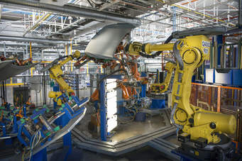Tự động hóa mọi quá trình với các dây chuyền sản xuất điều khiển số trong đó các rôbôt sẽ thay thế cho lao động chân tay của con người, nâng cao hiệu quả và giảm chi phí sản xuất.

1. Hệ thống thông minh dựa trên cơ sở trí tuệ nhân tạo trong đó các mạng nơron có khả năng tự học. Hình thành các thành phố thông minh trong đó mọi dịch vụ hành chính, giáo dục, y tế, giao thông, môi trường đô thị được giám sát và xử lý một cách kịp thời và hiệu quả.

[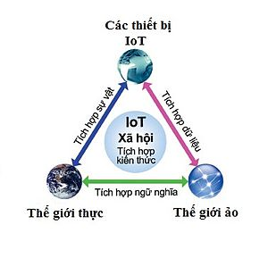](https://vi.wikipedia.org/wiki/T%E1%BA%ADp_tin:Mang_luoi_thiet_bi_ket_noi_internet.jpg)

1. Khả năng kết nối nhanh chóng và rộng rãi các thực thể của toàn bộ nền kinh tế xã hội. Các dịch vụ thương mại điện tử (Amazon, Alibaba...), quảng cáo trực tuyến trên các trang mạng xã hội (Facebook, Instagram...), giải trí (Netflix, Pinterest...), cho đến dịch vụ giao thông vận tải (Uber, Grab), phân phối, bán buôn và bán lẻ (Lazada, Shoppe...)

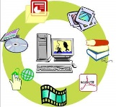

1. Tính linh hoạt cao nhờ phân tích và khai thác các dữ liệu lớn (Big Data). Việc phân tích và xử lý dữ liệu lớn sẽ dẫn tới các quyết định kịp thời và chính xác các hoạt động sản xuất và dịch vụ.
2. Khả năng chia sẻ thông tin qua việc sử dụng điện toán đám mây (Cloud computing), nhờ vậy có thể sử dụng các tài nguyên tin học chung, mà không cần xây dựng hạ tầng công nghệ thông tin quá tốn kém.
3. Thực tế ảo: Có thể mô phỏng ảo các hoạt động thực tế, nhờ đó giảm chi phí xây dựng các mô hình thực quá tốn kém và trợ giúp đào tạo lái xe, đào tạo người vận hành dây chuyền sản xuất, đào tạo phi công...

1.  Hệ điều hành theo một khuôn dạng thống nhất, một cơ sở dữ liệu có thể dùng chung để điều hành và quản lý một cách hiệu quả toàn bộ hoạt động kinh tế, xã hội.



1. Tính bảo mật an toàn thông tin hệ thống phải rất cao. Hệ thống càng lớn thì nguy cơ bị các haker lấy cắp thông tin và tài sản càng nhiều.

**Kết luận**: *Chúng ta đang chứng kiến sự bùng nổ của nền kinh tế toàn cầu theo hướng kinh tế số. Sự bùng nổ của nền kinh tế số diễn ra với tốc độ rất cao, trong cuộc chạy đua này Việt Nam phải nhanh chóng nắm bắt và chuyển đổi nhanh chóng nền kinh tế còn nhiều biểu hiện trì trệ sang nền kinh tế số. Sự chuyển đổi này phải bắt đầu trong nhận thức của mỗi người. Trong các bài tiếp theo chúng tôi sẽ phân tích kỹ quá trình chuyển đổi này.*